JOBSHEET PRAKTIKUM PYTHON – MODUL 2 (FUNCTION, CLASS, OOP)
Identitas Jobsheet
Nama Siswa/Kelompok | Magalih evan velfiansyach
Kelas/Semester | X7/genap
Mata Pelajaran | Informatika / TIK
Judul Praktikum | Python – Modul 2 (Function, Class, OOP)
Tanggal Praktikum | 2 juni 2026
Guru Pembimbing | Sir ridwan

Tujuan Praktikum
Tujuan Umum:
- Peserta didik memahami konsep dan penerapan Python – Modul 2 (Function, Class, OOP).
Tujuan Khusus:
- Peserta mengenal dan memahami fungsi dasar dari Python – Modul 2 (Function, Class, OOP).

Dasar Teori / Landasan Teori
Python mendukung paradigma OOP. Materi meliputi function, class dan object, inheritance, polymorphism, dan iterator.

Langkah-langkah Praktikum
1. Buat function sederhana dengan parameter dan return value
2. Buat class dan object dengan atribut dan method
3. Implementasikan __init__() dalam class
4. Buat object methods yang berbeda
5. Buat program dengan inheritance
6. Implementasikan polymorphism
7. Gunakan iterator

Alat dan Bahan
Alat/Bahan | Keterangan
Komputer / Laptop | Untuk menjalankan Python dan Visual Studio Code
Python | Interpreter Python yang sudah terinstal
Visual Studio Code | Sebagai text editor / IDE
Koneksi Internet | Jika diperlukan untuk mencari referensi atau menginstal paket tambahan

Keselamatan Kerja
1. Gunakan komputer/laptop dengan hati-hati.
2. Simpan file project secara berkala untuk menghindari kehilangan data.
3. Pastikan Python dan library yang digunakan sudah sesuai.
4. Hindari kesalahan penghapusan file project tanpa backup.
5. Tutup semua aplikasi setelah selesai praktikum.

Data Hasil Percobaan
Tuliskan hasil kerja, kode program, dan tangkapan layar dari output yang berhasil dijalankan di bawah ini:
1.Function.py
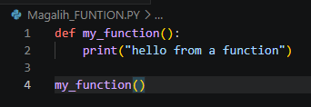
Outputnya
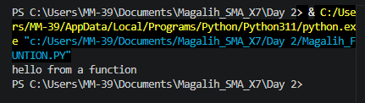

2.parameter argument.py
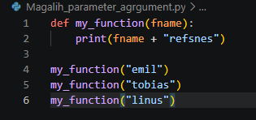
Outputnya
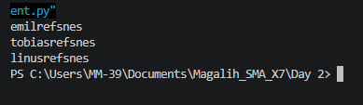
3.class object.py
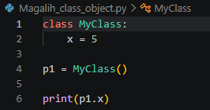
Outputnya
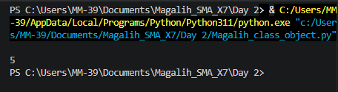

4.multi var.py
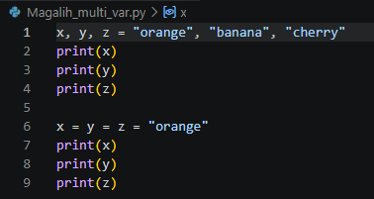
Outputnya
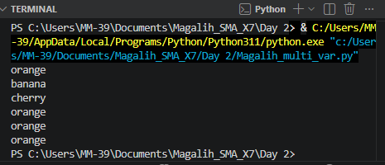
5. init.py
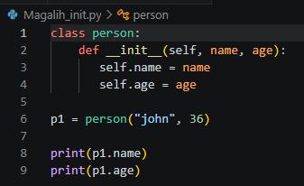

Outputnya
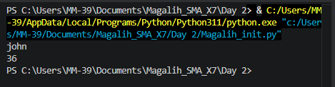
6. tanpa str.py
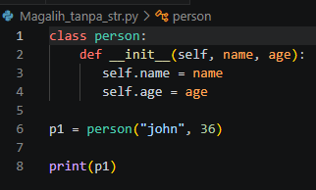
Outputnya
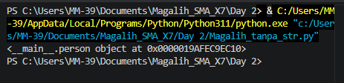
7. str.py
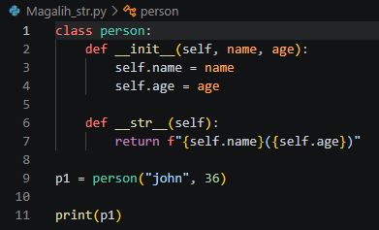
Outputnya
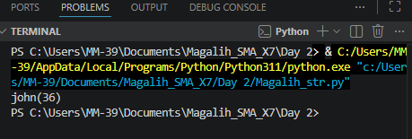
8. object metode.py
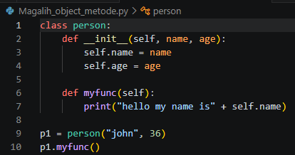
Outputnya
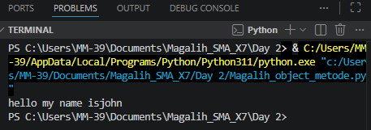

9. self params.py
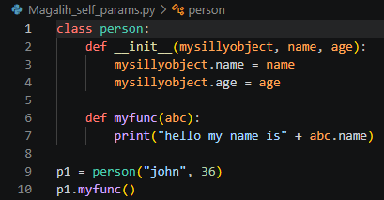
Outputnya
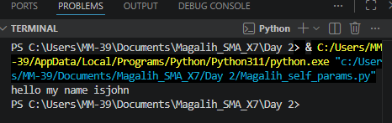
10. inheritance
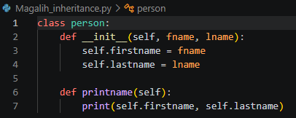
Outputnya
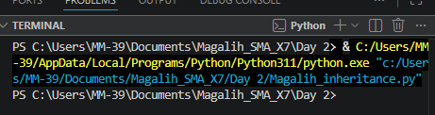

11. polymorphism
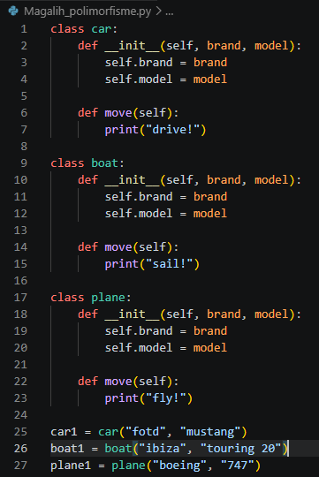
Outputnya
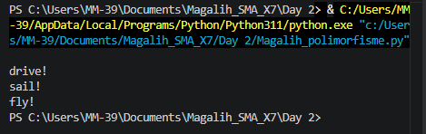

12. iterators
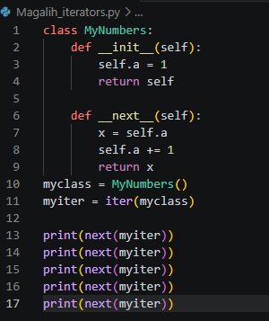
outputnya
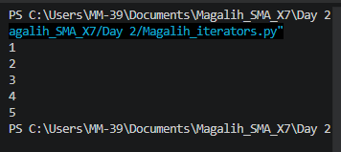

Analisis dan Pertanyaan Diskusi
- Apa fungsi utama dari program yang dibuat pada praktikum ini?
Untuk mempelajari skill dasar pemrogramman Bahasa python
- Bagaimana alur kerja kode Python yang telah ditulis?
Buat function sederhana dengan parameter dan return value, Buat class dan object dengan atribut dan method, Implementasikan __init__() dalam class, Buat object methods yang berbeda, Buat program dengan inheritance, Implementasikan polymorphism, Gunakan iterator
- Apa kesulitan yang ditemui saat pembuatan program dan bagaimana solusinya?
Menemukan letak problem dalam program kit ajika program error
- Bagaimana pengembangan lebih lanjut dari program ini?
Membuat program” dengan ide kita sendiri
- Apa manfaat program ini jika dikembangkan lebih jauh?
Mempelajari skill dasar pemrograman Bahasa python untuk bekal masa depan

Kesimpulan
Peserta didik mampu membuat dan memahami cara kerja Python – Modul 2 (Function, Class, OOP) menggunakan Python.

Tugas / Evaluasi
1. Buat program menghitung rata-rata dari beberapa nilai menggunakan function
2. Buat program data siswa menggunakan class dan object
3. Buat program info kendaraan menggunakan inheritance
4. Buat program menghitung luas bangun datar dengan polymorphism

